Hardload documentation

1. Назначение ПО.
   1. Данная программа предназначена для копирования файлов на компьютере.
   2. Файлы можно копировать на внешние носители информации – флешка, диск.
2. Условия использования ПО

2.1 Для работы программы необходимо: intel core 2 duo T9900, 2GB оперативной памяти, 100 мб. свободного места на жестком диске, операционная система Windows Vista и выше.

3. Подготовка к работе

3.1 Скопируйте данную программу в любую папку на ваше компьютере

4. Работа с системой

4.1 Для запуска программы нажмите мышкой два раза по названию файла

4.2 Программа откроется в диалоговом окне

4.3 В программе в верхней части есть 4 копки. Копка с «…» при нажатии открывает дерево папок на вашем компьютере. И далее вы можете выбрать файл, который надо скопировать. Файл появляется в списке программы. Отмечаем данный файл галочкой. Далее указываем путь, куда мы хотим скопировать данный файл. Внизу (правый нижний угол) диалогового окна есть кнопка «…». Нажимаем ее и открывается древо папок на нашем компьютере, выбираем папку, куда надо скопировать файл.

4.4 Чтобы программа начала копировать файл, нажимаем кнопку с значком «play». Файл копируется.

4.5 Удаления файл из списка файлов: Выбираем наш файл в диалоговом окне, отмечаем его галочкой. Далее нажимаем кнопку с значком «красный крест». Файл удален из списка копирования.

4.6 Кнопка с значком «пауза» используется для остановки копирования файлов.

5. Скриншоты

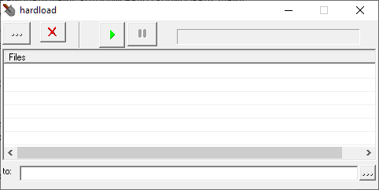

6. Ограничения

6.1 Программа работает только в операционных системах Windows Vista и новее

6.2 Выбрать файл для копирования можно только 1. Следующий файл надо снова добавлять в ручном режиме. Нельзя добавлять в список файлов два одинаковых файла.

6.2 Файл более 50 Гб копировать нельзя